Que penser des arguments des climato-sceptiques ?
Si le réchauffement climatique dû à l’action de l’homme est maintenant considéré comme un fait certain par une large fraction du monde scientifique et de la population, ce point de vue ne fait pas l’unanimité. Des personnalités, généralement extérieures au monde des chercheurs sur le climat, proclament leur rejet de la possibilité d’une action de l’homme sur le climat, voire même nient l’existence d’un réchauffement en cours, e t trouvent un certain écho auprès de leurs auditeurs et lecteurs. Le texte qui suit analyse quelques uns de leurs arguments, regroupés en quatre thèmes.
1°- l’Homme n’a pas d’action sur le climat
La terre a déjà eu des climats chauds sans que l’homme y soit pour quoi que ce soit.
Vrai, bien sûr. Il n’y a pas que l’homme qui soit capable de modifier le climat. Le soleil, le volcanisme, la dérive des continents, les gaz à effet de serre … sont autant de causes jouant sur le climat.
La température du globe ne suit la variation du CO2 que pendant les années 1970 – 2000. Donc le CO2 n’est pas responsable du réchauffement.
Faux. Le CO2 empêche la chaleur de sortir, mais, compte tenu de l’inertie thermique des océans, il y a un retard important entre l’accumulation du CO2 et le réchauffement. De plus le CO2 n’est pas le seul acteur du climat. Ainsi, les aérosols ont apporté une modulation importante du réchauffement au cours du 20ème siècle.
La terre a été plus chaude vers l’an mille, à l’optimum médiéval, plus froide à partir du milieu du 15ème siècle avec le petit âge glaciaire. Le réchauffement actuel, très limité par rapport à l’optimum médiéval, n’est que la sortie du petit âge glaciaire.
Faux. L’optimum médiéval ne concerne qu’une partie de l’hémisphère nord, avec un maximum vers le Groenland. Le petit âge glaciaire est inconnu dans l’hémisphère sud. Dans les 2 cas, il s’agit de bascule climatique réchauffant une partie du globe au détriment d’une autre. Au contraire, le réchauffement en cours intéresse l’ensemble du globe.
La fonte des glaciers des Alpes a commencé en 1850, bien avant que les émissions de CO2 ne puissent provoquer un réchauffement.
Vrai. Le recul de glaciers peut avoir deux causes : un réchauffement ; un déficit de précipitations de neige par rapport à la fonte. Les 2 phénomènes inverses jouent pour l’avance des glaciers. De fait, la fonte accélérée des glaciers des Alpes n’est pas une preuve du réchauffement. Mais le fait que tous les grands glaciers continentaux au monde soient en train de fondre est bien lune preuve du réchauffement, d’autant plus que les précipitations ont augmenté.
Le grand climatologue Richard Lindzen , du MIT nie le réchauffement décrit par le GIEC.
Si Richard Lindzen n’est pas d’accord sur les impacts climatiques du réchauffement, il n’en conteste pas l’existence ni le role climatique du CO2 : Dans un article du 12 avril 2006 dans le Wall Street Journal (http://www.opinionjournal.com/extra/?id=110008220) , il écrivait :”Global temperature has risen about a degree since the late 19th century; levels of CO2 in the atmosphere have increased by about 30% over the same period; and CO2 should contribute to future warming. These claims are true. »(« la température globale a monté d’environ 1°C depuis la fin du 19ème siècle ; les niveaux de CO2 dans l’atmosphère ont augmenté d’environ 30% pendant la même période ; et le CO2 devrait contribuer au réchauffement futur. Ces affirmations sont exactes. »
Le principal gaz à effet de serre est la vapeur d’eau, pas le CO2.
Vrai. Mais contrairement au CO2 ajouté qui reste dans l’atmosphère pendant plusieurs siècles, la vapeur d’eau en excès se condense et quitte l’atmosphère sous forme de précipitations. Le problème avec le CO2 et d’autres gaz à effet de serre ajoutés par l’homme, c’est qu’ils restent longtemps dans l’atmosphère et qu’ils ont donc le temps de piéger beaucoup de chaleur près de la surface terrestre.
Le CO2 émis par l’homme ne représente que quelques % de ce que la nature émet.
Vrai, Mais c’est en plus, et c’est plus que ce que la nature absorbe. Actuellement, la moitié de ce que l’homme injecte dans l’atmosphère y reste, et s’accumule. Si les gaz de l’atmosphère se séparaient par densité, le CO2 ferait actuellement une couche de 3m d’épaisseur au voisinage du sol. Il y a 150 ans, la couche n’aurait fait que 2,25 m.
Dans les variations naturelles, le CO2 n’a jamais provoqué le réchauffement, il l’a suivi comme on l’a mesuré dans les bulles d’air piégées dans les carottes glaciaires.
Vrai pour les glaciations du quaternaire, mais faux pour l’histoire climatique de la terre : la terre a connu des épisodes où elle était entièrement englacée : « terre boule de neige » il y a 600 000 ans. Elle n’a pu se réchauffer qu’à cause de l’accumulation du CO2 émis par les volcans et qu’aucune activité de photosynthèse ne venait détruire. Pour ce qui est des glaciations / déglaciations du quaternaire, on sait que c’est les variations de l’insolation estivale et hivernale aux hautes latitudes de l’hémisphère nord qui ont été la cause déclenchante de ces phénomènes, que la variation de l’albédo (pouvoir réflecteur) de la surface couverte ou non de neige ou de glace était nécessaire pour renforcer les variations de température initiales. Le refroidissement ou le réchauffement des océans qui s’en est suivi a causé les variations observées de la concentration du CO2, qui a alors joué pleinement son rôle d’amplificateur climatique. Sans l’effet de serre, l’amplitude des glaciations aurait été très inférieure.
Dans la période actuelle, on commence par l’effet amplificateur puisque l’émission de CO2 précède le réchauffement. Noter que l’augmentation de la concentration atmosphérique de CO2 par l’homme est 100 fois plus rapide que ce qu’a fait la nature lors de la dernière déglaciation.
Le taux de CO2 atmosphérique a fortement varié et a souvent dépassé le taux actuel dans toute la première moitié du 20ème siècle comme en attestent de nombreuses mesures effectuées par des laboratoires très divers.
Faux. Avant les mesures lancées par Keeling en 1958 à Hawaï et en Antarctique, les gens mesuraient le taux de CO2 dans l’air à côté de leur laboratoire, c’est-à-dire là où il y avait des activités humaines : industrie, chauffage, transports, très émettrices de CO2. Les variations qu’ils mesuraient étaient en fait les variations de la contribution de ces divers émetteurs à la composition de l’air local. Le grand mérite de Keeling a été de faire des mesures loin de toute source locale cde pollution.
Les nuages sont une composante essentielle du climat ; leur comportement est mal connu.
Vrai. Et c’est la cause majeure d’incertitudes des modèles climatiques. Leur physique se fait à une échelle microscopique qu’il n’est pas question et pour des décennies encore, d’aborder dans les modèles de climat sur nos ordinateurs. Et on ne sait pas ce que vont devenir les nuages avec le réchauffement : plus de nuages épais qui protègent la terre du rayonnement solaire et ont un effet refroidissant, ou plus de nuages fins qui laissent passer le rayonnement solaire mais arrêtent efficacement le rayonnement infrarouge émis par la terre, contribuant fortement à l’effet de serre. Les divers modèles du GIEC ont des approches différentes de ces questions, ce qui permet de se faire une idée des incertitudes sur les prévisions.
On met tout sur le dos du CO2 alors qu’il n’est pas seul en jeu. On ne prend pas en compte le rôle des nuages et des aérosols parce qu’on les connaît mal.
Faux. Les modèles prennent en compte outre le CO2 les autres gaz à effet de serre naturels ou émis par l’homme, même si , parfois, on se rend compte qu’on en a oublié certains. Les nuages sont une partie primordiale de tous les modèles (voir ci-dessus) ; les aérosols sont pris en compte (avec des incertitudes certaines sur leurs effets indirects et sur le futur de leurs émissions) depuis le milieu des années 1990.
Rien ne permet d’affirmer que le réchauffement observé soit lié au CO2 émis par l’homme.
La composition isotopique du CO2 atmosphérique (taux de carbone 14) montre sans ambigüité que l’accroissement du CO2 provient essentiellement (hors déforestation), de matériaux carbonés très anciens.
Selon notre compréhension du climat, les conditions naturelles au cours des 50 dernières années auraient produit un refroidissement plutôt qu’un réchauffement sans la présence des gaz à effet de serre. Si les modèles simulent tous les variations de température observées à l’échelle globale, séparément pour continents et océans, et séparément pou chaque continent, aucun d’entre eux ne sait reproduire les variations observées s’il ne prend pas en compte l’effet de serre additionnel dû à l’homme. Les corrélations observées entre divers paramètres climatiques vont également dans le sens d’une conséquence de l’augmentation de l’effet de serre.
2°- en fait il n’y a pas de réchauffement en cours
Le réchauffement mesuré vient de ce que la plupart des stations météorologiques sont en zone urbaine, des ilots de chaleur croissante.
Nombre de stations au sol sont en zone urbaine ou péri-urbaine. Les météorologues et climatologues en tiennent compte dans le calcul des températures moyennes. Les procédures de calcul ne sont pas les mêmes aux Etats-Unis et en Europe, mais , à quelques différences de détail près, les résultats sont les mêmes et les tendances des uns se retrouvent chez les autres. N’oublions pas que 70% de la surface terrestre est océanique (sans ilot urbain de chaleur), que de grandes régions ne sont pas urbanisées, et que la température est mesurée sur toute la surface du globe par satellite. Enfin, même si ce n’est pas une preuve, il est intéressant de noter que le tendance des températures à Paris (pour choisir une très grande ville) et sur l’île d’Ouessant (qui n’est pas un ilot urbain) sont les mêmes tout au long du 20ème siècle.
La preuve que les températures continentales sont entachées de l’effet ilot urbain, c’est que la température globale a plus augmenté sur les continents que sur les océans.
L’inertie thermique des océans retarde nécessairement leur réchauffement par rapport aux continents.
L’Antarctique ne s’est pas réchauffé pas mais refroidi.
Vrai et faux : les conditions de circulation atmosphériques tendent à isoler l’Antarctique du reste de la planète. Dans les régions côtières de ce très vaste continent, l’évolution de température dépend aussi de la température de l’océan. Ainsi, la péninsule ouest a connu un fort réchauffement. Le reste de l’Antarctique a peu vu sa température évoluer, avec peut-être une très légère augmentation entre 1950 et 2006, et, au moins pour certaines stations, un très léger refroidissement au cours des 30 dernières années. Le « trou d’ozone » peut avoir contribué à ce refroidissement.
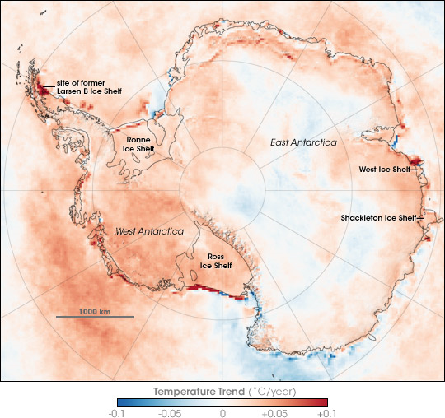
évolution des températures au cours des 2 dernières décennies (nov 2007) http://earthobservatory.nasa.gov/IOTD/view.php?id=8239
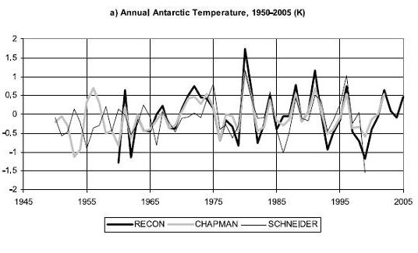 Monaghan, A. J., D. H. Bromwich, W. Chapman, and J. C. Comiso (2008), Recent variability and trends of Antarctic near-surface temperature, Journal of Geophysical Research, 113, D04105, doi:10.1029/2007JD009094.
Depuis 10 ans, le climat se refroidit.
Faux. Pour affirmer cela, les climato-sceptiques joignent le maximum hors norme de 1998, dû à un très fort El Niño à la dernière température annuelle disponible. Et effectivement, la droite obtenue descend puisque 1998 était le maximum.
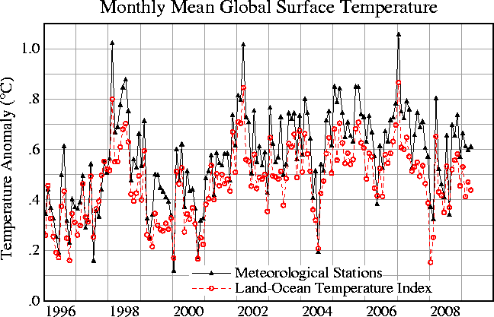
Températures mensuelles globales (http://data.giss.nasa.gov/gistemp/graphs/Fig.C.lrg.gif)
1998 a été particulièrement chaude non pas du fait du maximum atteint mais du fait de la durée de la période chaude
Au 21ème siècle, on n’observe pas la rapide montée des températures des années 1990, preuve qu’il n’y a pas de réchauffement en cours.
Faux. On ne peut pas quantifier le climat sur seulement quelques années d’observations, la variabilité météorologique est trop forte. Pour définir un climat, il faut plusieurs décennies d’observations.
Les modèles de réchauffement du GIEC prédisent un réchauffement général de la basse atmosphère alors que les mesures en zone tropicale indiquent un refroidissement.
Vrai. Et cela a fait l’objet de nombreuses recherches. Les conclusions les plus récentes vont dans le sens d’une erreur de l’évaluation des températures mesurées. Mais il faut savoir que les mesures dans l’atmosphère se font soit par ballon-sonde, soit par satellite. Par satellite, on a une vue globale de la colonne atmosphérique dont il faut déduire la température aux diverses altitudes. Par ballon sonde, un système qui traverse les couches atmosphériques, les mesures pour déterminer la température et l’humidité ne sont pas indépendantes. Dans les régions tropicales à forte convection verticale humide, les corrections classiques seraient erronées. Des corrections plus raffinées font disparaître le désaccord entre mesures t modèles.
Le réchauffement devrait s’accompagner d’une augmentation de l’humidité relative pour que les contre-réactions prévues accentuent le réchauffement.
Faux. C’est la quantité totale de vapeur d’eau et donc l’humidité absolue qui joue et pas l’humidité relative.
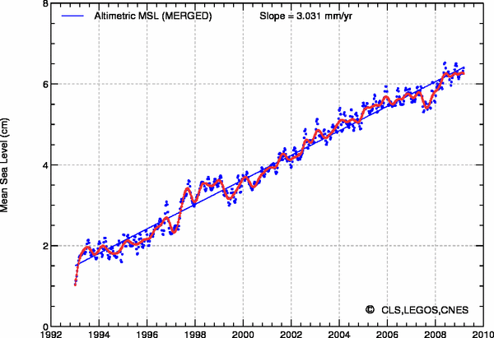
http://www.aviso.oceanobs.com/fr/actualites/indicateurs-des-oceans/niveau-moyen-des-mers/images-et-donnees-altimetriques/
Le niveau de la mer a cessé de croître depuis 2006
Faux. Les mesures sont reportées sur la courbe ci-contre.
La variation de température de surface des océans suffit à expliquer le réchauffement des continents sans faire appel aux gaz à effet de serre
Cette affirmation déduite d’une publication américaine (http://www.cdc.noaa.gov/people/gilbert.p.compo/CompoSardeshmukh2007a.pdf) est complètement abusive. Les auteurs disent que le réchauffement de l’océan suffit à provoquer celui des continents sans que l’effet de serre sur les continents soit nécessaire. Mais ils ne cachent pas que l’effet de serre peut être la cause du réchauffement des océans. Ne pas oublier que les océans couvrent 70% de la surface du globe et qu’ils absorbent le rayonnement solaire beaucoup plus fortement que les surfaces continentales.
C’est le soleil qui pilote le climat
Les fluctuations de l’irradiance solaire sont du même ordre de grandeur que le forçage dû à l’accroissement de l’effet de serre.
Vari mais faux. Ce qui arrive dans l’espace au voisinage de notre planète est d’un ordre de grandeur voisin de celui du forçage au sol dû à l’effet de serre. Mais ce qui arrive au sol en moyenne n’est que le huitième de ce qui arrive hors de l’atmosphère, parce que la terre est une sphère et non un disque plat, et parce que l’atmosphère et les nuages renvoient une partie du rayonnement vers l’espace.
L’activité solaire module le taux de rayons cosmiques qui atteint la terre. Ceux-ci provoquent la nucléation des nuages et pilotent donc le climat via l’albédo des nuages (http://icecap.us/images/uploads/SvensmarkPaper.pdf).
Une manipulation des données pour faire disparaître l’oscillation nord-atlantique, El Niño et une tendance linéaire au cours du temps, sont nécessaires pour que la courbe de température moyenne de la troposphère soit en phase avec les variations d’activité solaire. Curieusement les températures de surface, celles qui se mesurent le plus facilement, suivent mal. Leur qualité laisserait-elle à désirer ?
3° - et même si le CO₂ jouait un rôle, il ne pourrait être source de conséquences fâcheuses
A l’époque des dinosaures, il y avait 2,5 fois plus de CO2 que maintenant. Et a vie (animaux, végétation) était luxuriante.
Vrai. Mais s’il y avait des dinosaures et des fougères, il n’y avait ni la faune ni la végétation actuelles, très peu de mammifères très petits. Bien sûr la terre va s’adapter à un changement climatique même violent. Il n’est pas sûr que l’humanité avec ses bientôt 10 milliards d’individus y ait sa place.
On nous présente comme catastrophique la montée à venir du niveau de la mer, alors qu’elle n’est que de quelques mm par an, et que l’humanité a déjà connu une montée de 120m lors de la dernière déglaciation.
La terre compte 6 milliards d’humains, dont une part importante et très pauvre vit au ras de la mer. La montée des eaux au 20ème siècle est déjà responsable de la salinification de terres, cultivées il y a encore peu, et devenues complètement impropres aux cultures vivrières. La montée, même faible des eaux, rend les tempêtes d’autant plus meurtrières pour les populations côtières. Détruisant la mangrove et les récifs coralliens, elle prive aussi les côtes d’un rempart protecteur, et la faune marine d’un territoire nécessaire à son développement. Le réchauffement de la mer renforce ces phénomènes. Enfin, l’acidification de l’eau par le CO2 qu’elle dissout est très lourde de risques pour les écosystèmes.
Une population mondiale de moins de 10 millions d’habitants chasseurs cueilleurs nomades a su se faire à la montée des eaux de la dernière dglaciation. Qu’en est-il pour une population de près de 10 milliards d’habitants à très forte composante urbaine dans des villes proches de la mer ?
Les ours blancs ne sont pas menacés puisque leur population a été multipliée par 3 au cours des 40 dernières années.
Les populations d’ours blancs ont augmenté parce qu’ils ne sont plus chassés. Mais, ces dernières années, avec la disparition de la banquise qui est leur territoire de chasse, on constate une forte diminution du poids des femelles, due à la difficulté à se procurer de la nourriture. La disparition de la banquise estivale va causer une très forte pression sur l’espèce.
4° - le GIEC, à la botte des gouvernements, est incompétent. Cette histoire de réchauffement est un vaste complot
Le GIEC (Groupe Intergouvernemental d’experts sur l’Evolution du Climat) est l’émanation des gouvernements et met dans ses rapports ce que dictent les gouvernements.
Le GIEC a été créé par l’organisation météorologique mondiale et le Programme des Nations Unies pour l’Environnement. Si les représentants des gouvernements participent aux séances plénières du GIEC, ils n’interviennent qu’à 2 reprises dans le processus d’élaboration des rapports d’évaluation : pour faire part de leurs commentaires lorsque le rapport a déjà été révisé suite aux remarques de tous les relecteurs spécialistes (tout scientifique peut accéder au texte et faire ses commentaires), et dans la rédaction finale du résumé pour décideurs.
Le GIEC n’est composé que de peu de climatologues. Son nom de groupe d’experts est usurpé.
Les rapports du GIEC comprennent 3 parties : les bases scientifiques du réchauffement ; les impacts du réchauffement pour l’homme ; l’évaluation des moyens pour limiter le réchauffement ou en rendre supportable les conséquences. Chacune des 3 parties est du ressort d’un groupe de travail. Il est évident que les experts climatologues ne sont que dans le 1er groupe. Et il n’y a pas de raison que le président du GIEC appartienne à ce groupe.
Le GIEC fait état d’un consensus, ce qui est contraire à l’esprit scientifique qui vit de la confrontation des idées.
Le consensus n’existe nécessairement que dans le résumé pour décideur puisque tous les représentants des gouvernements doivent le signer. Le texte, très volumineux, des rapports, fait état des divergences entre spécialistes à chaque fois (eyt elles sont nombreuses) qu’il s’en présente, que ces spécialistes fassent ou non partie du groupe de travail.
Les affirmations d’un réchauffement climatique dû à l’homme sont le fait d’« écologistes » convaincus que l’homme ne peut que nuire à l’environnement, soutenus par des chercheurs qui y voient une aubaine pour faire venir à eux les crédits de recherche.
Cette affirmation d’un complot est démentie sans ambigüité par les faits : les premières inquiétudes viennent du monde scientifique et datent des années 1950 ; les premiers cris d’alarme ont été diffusés vers le grand public autour de 1960.

